Пластилинография - средство развития творческих способностей детей дошкольного возраста.

«В каждом ребенке дремлет птица, которую нужно разбудить для полета.
Творчество – вот имя этой волшебной птицы!»
Сухомлинский В.А.

Я хотела бы познакомить с нетрадиционной, художественной техникой изобразительного искусства – пластилинографией.
Пластилинография — новый вид декоративно-прикладного искусства. Представляет собой создания лепных картин с изображением более или менее выпуклых, полуобъемных объектов на горизонтальной поверхности. По сути своей, это редко встречающийся, очень выразительный вид «живописи». Вы практически «рисуете» пластилином. Изготовление пластилиновых картин ярких расцветок с применением различных изобразительных приёмов — увлекательное занятие, дающее радостное и эстетическое удовлетворение от подобного творчества, делая его оригинальным и декоративным.
Занятия пластилинографией способствуют:
- развитию психических процессов;
- развитию воображения, творческих способностей;
- развитию восприятия, пространственной ориентации, сенсомоторной координации детей;
- развитию самостоятельности, произвольности поведения;
- реализации впечатлений, знаний, эмоционального состояния в творчестве.

Создание пластилиновых картин можно сравнить с дизайном, составление картины из разных частей требует конструктивных умений. Главное в работе с пластилином — не переоценить силы ребенка, дать ему интересное и увлекательное задание. Тогда он ощутит максимум удовольствия от процесса лепки и от результатов своей работы. А это — залог будущего успеха.
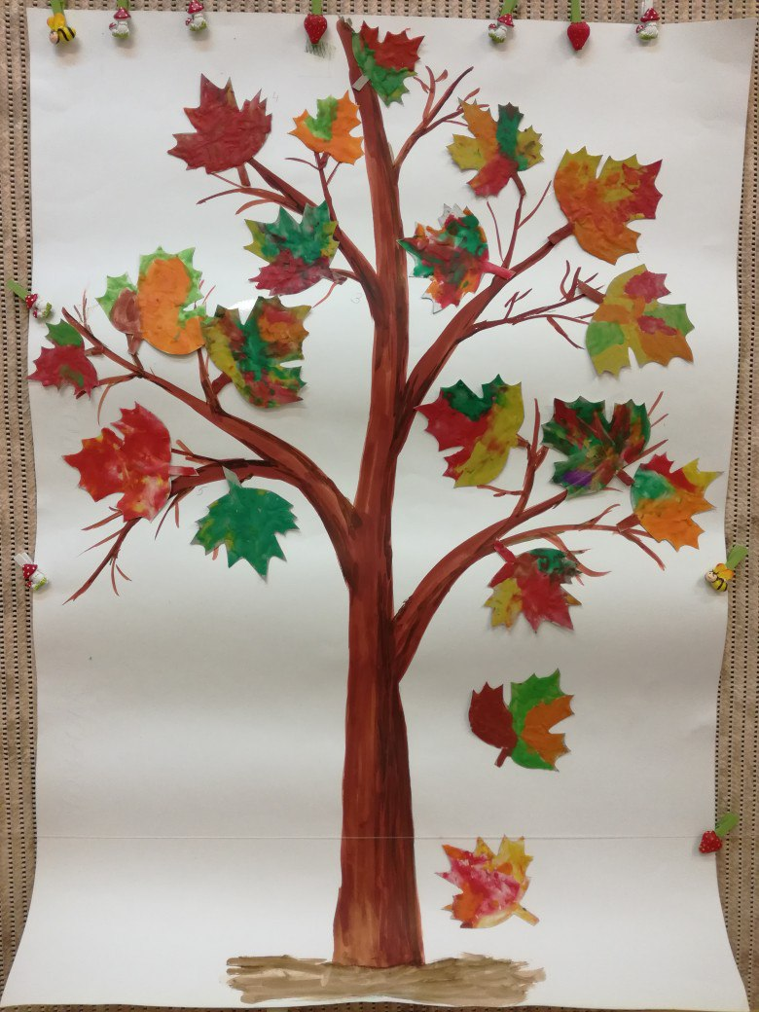
Техника пластилинографии очень разнообразна, я познакомлю вас с некоторыми видами и приемами, которые можно использовать в детском саду.

Прямая пластилинография изображение лепной картины на горизонтальной поверхности.
Особенности выполнения работы:
Скатывание деталей изображаемого объекта, сначала объемной формы (в виде шарика, колбаски). Расположение их на горизонтальной поверхности, с разным нажимом, затем расплющивание, размазывание. Соединение деталей. Начинать работу можно с младшей группа.
В магазине появились трафареты - «Заплатки» (белые кружочки заполняются пластилином)

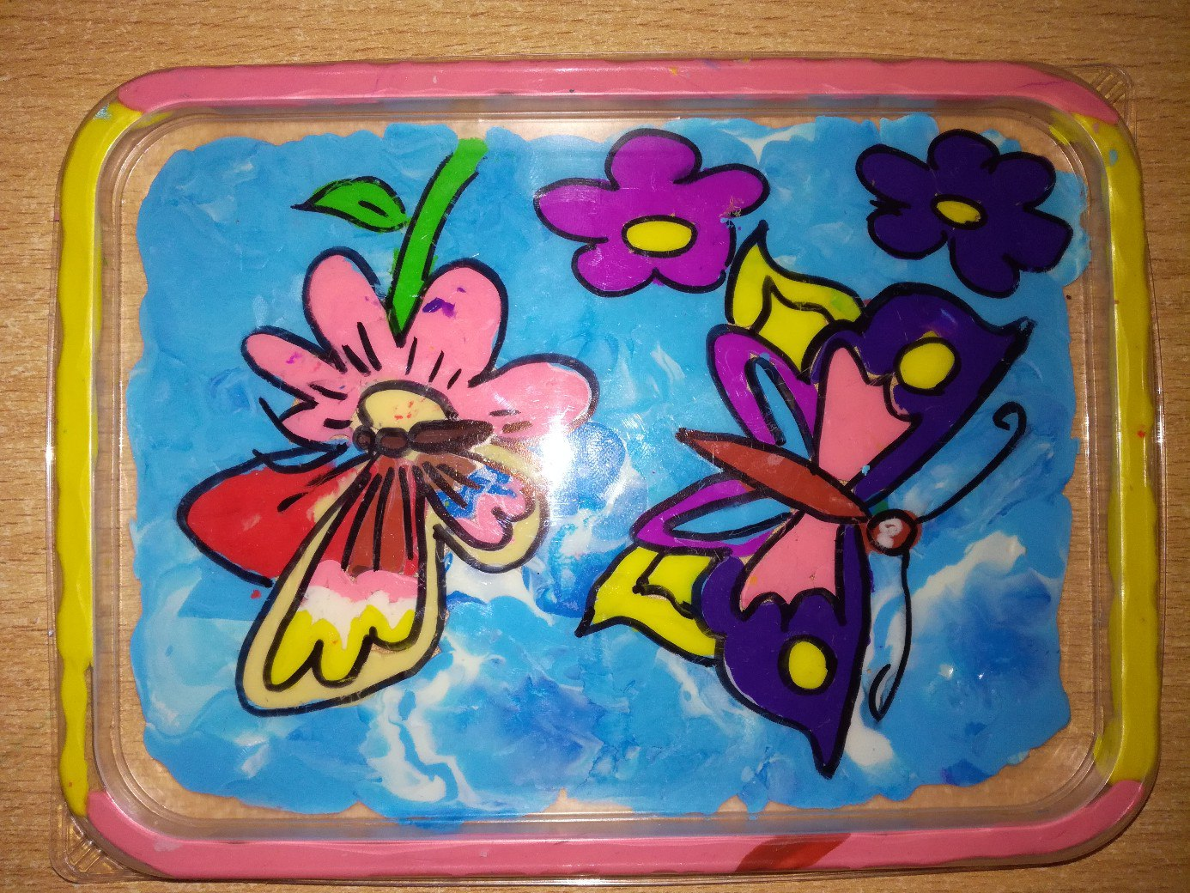
Обратная пластилинография (витражная) - изображение лепной картины с обратной стороны горизонтальной поверхности (с обозначением контура). Особенности выполнения работы: поверхность прозрачна (стекло, пластиковый крышки, плотный файл) Наносим контур рисунка маркером. Используем готовое изображение. Заполняем пластилином, не заходя за контур, начиная с мелких деталей. Скатываем из пластилина колбаски или шарики. Фоном может быть цветной картон.

Контурная пластилинография - изображение объекта по контуру, с использованием «жгутиков». Эту работу можно начинать со средней группы.

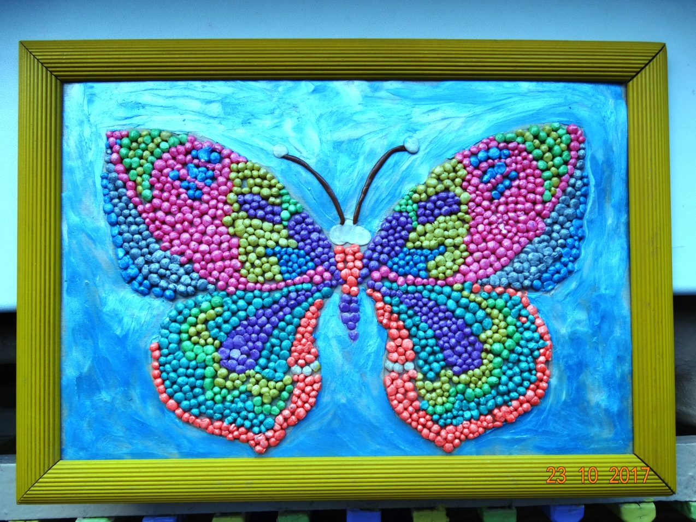
Мозаичная пластилинография - изображение лепной картины на горизонтальной поверхности с помощью шариков из пластилина. Несложная техника используется для арттерапии, способствует развитию усидчивости, снимает нервное напряжение, полезна как для робких и тревожных ребят, так и для гиперактивных.
Одной из задач является подготовка руки к письму!!! Со старшей группы.

Многослойная пластилинография- объемные изображения для которых используются элементы с последовательным соединением слоев разного цвета.
Особенности выполнения работы:
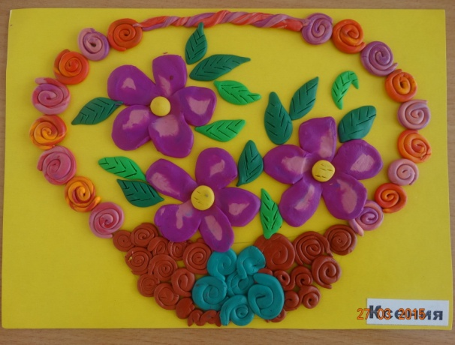
Для начала мы берем разные цвета пластилина. Делаем из них пластинки. Как легко сделать пластинку: положить в файл и раскатать скалкой. Заготовки накладываются одна поверх другой. Мы получили так называемый «слоеный пирог». Складываем пополам, или раскатываем колбаску и разрезаем ее на пластинки. Придаем форму сплющиваем.

Оригинально смотрятся картины, в которых стили смешаны, или используется необычный фон.
Важное значение имеет цвет пластилина, как средство выразительности, средство передачи признаков изображаемых предметов. Дети учатся смешивать разные цвета для получения более светлого оттенка, или темного, осваивают прием «вливания одного цвета в другой».
Картину можно сделать рельефной разными способами – при помощи расчески, кончиков ножниц, шила или стека, лепкой отдельных деталей, путем резания ножницами и поднимания разрезов, протирания пластилина через сито и пр.
Если протереть пластилин через мелкое металлическое ситечко, то можно получить рыхлые и пушистые элементы картины, такие как кораллы, трава, мех животных и иное.
Можно использовать разнообразный (природный, бросовый) материал.
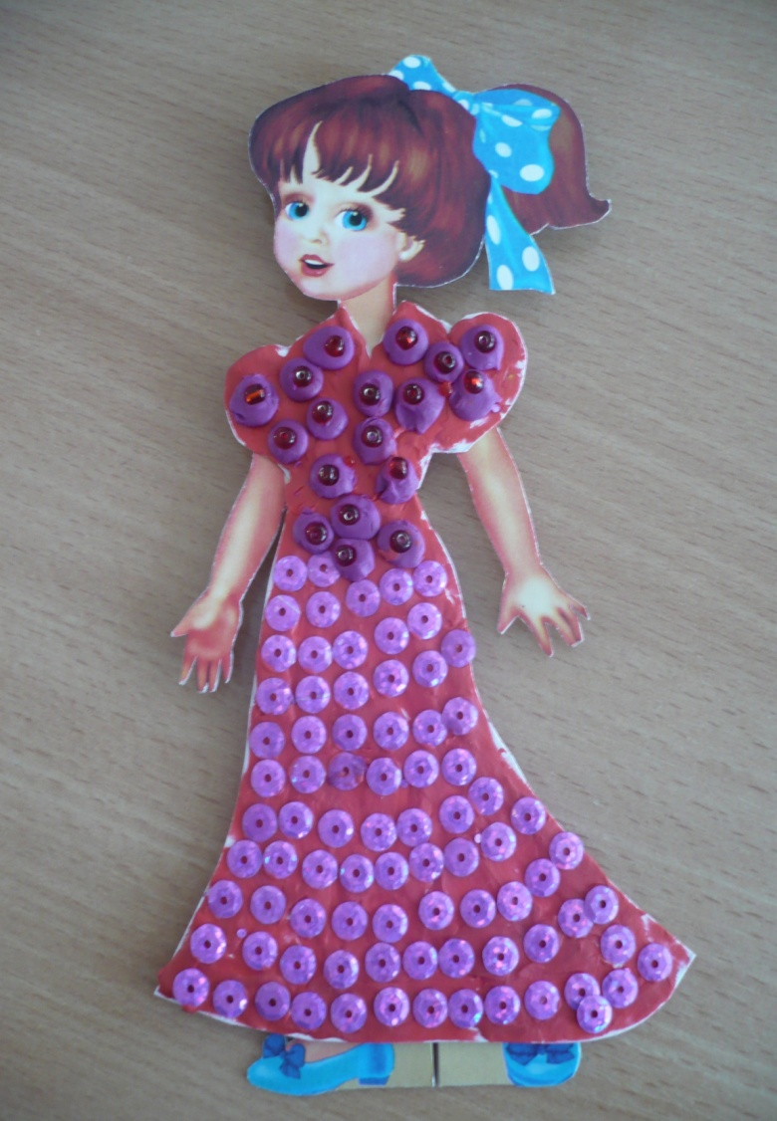
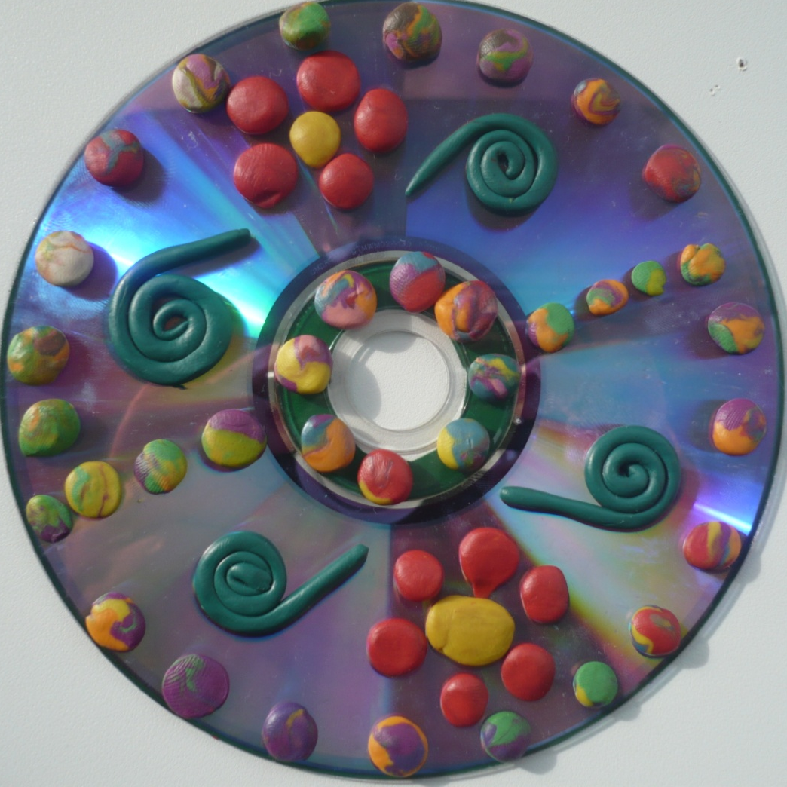

Рекомендации:
во избежание деформации картины в качестве основы следует использовать плотный картон;
- предотвратить появление на основе жирных пятен поможет нанесенная на нее клейкая пленка;
- устранить ошибку, допущенную в процессе изображения объекта, можно, если нанести его контур под пленкой или специальным маркером;
- покрытие пластилиновой картинки бесцветным лаком продлит ее "жизнь".
Плоские пластилиновые картины лучше всего поместить под стекло в рамку, паспарту или хранить под прозрачной пленкой.

Н. Гоголь сказал: «Едва ли есть высшее из наслаждений, как наслаждение творить»
Развитию творческой активности, пробуждения интереса к изобразительной деятельности у детей, способствует использование нетрадиционной техники работы с пластилином - «Пластилинография». В заключение хочется пожелать творческих успехов коллегам и их воспитанникам.

